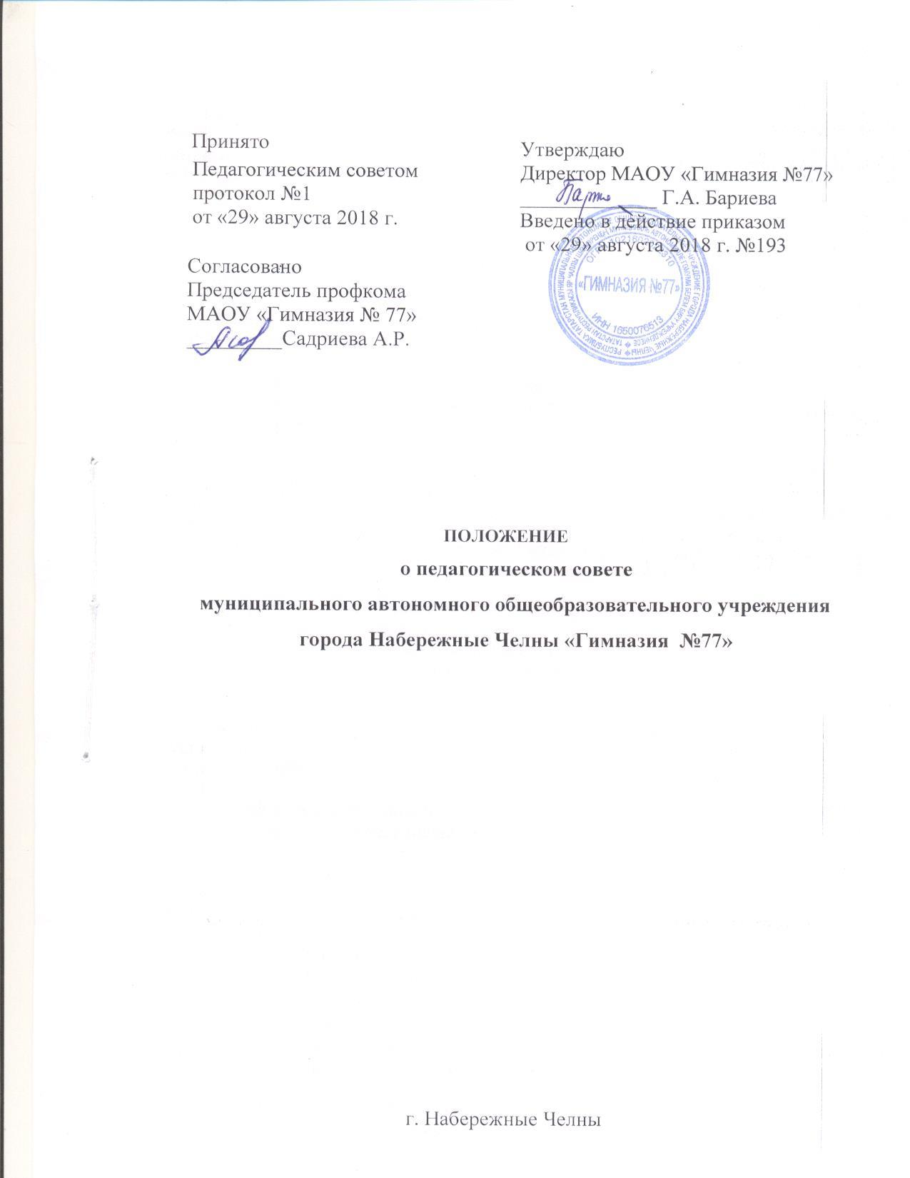

I. Общие положения
1.1. Настоящее положение разработано на основе Федерального закона от 29.12.2012 года №273-ФЗ «Об образовании в Российской Федерации», Устава муниципального автономного общеобразовательного учреждения города Набережные Челны «Гимназия №77» (далее - Гимназия).
1.2. Педагогический совет - постоянно действующий коллегиальный орган, объединяющий всех педагогических работников Гимназии, включая совместителей.
1.3. Педагогический совет образуют сотрудники гимназии, занимающие должности педагогических и руководящих работников согласно Номенклатуре должностей педагогических работников организаций, осуществляющих образовательную деятельность, должностей руководителей образовательных организаций, утвержденной Постановлением Правительства Российской Федерации от 08.08.2013 года №678. Каждый педагог с момента приема на работу до расторжения трудового договора является членом педагогического совета.
1.4. В своей деятельности педагогический совет руководствуется Конвенцией ООН о правах ребенка, федеральным законодательством, законодательством Республики Татарстан в сфере образования и социальной защиты, уставом школы, и настоящим Положением.
1.5. Педагогический совет избирает из своего состава председателя педагогического совета и секретаря педагогического совета сроком на один учебный год.
1.6. Заседания педагогического совета являются открытыми: на них могут присутствовать представители всех групп участников образовательных отношений: родители (законные представители) учащихся, представители учредителя гимназии, а также заинтересованные представители органов местного самоуправления, общественных организаций.

II. Компетенции педагогического совета
2.1. Педагогический совет определяет:
- основные направления образовательной деятельности гимназии, в том числе теоретико-методические аспекты и основания нововведений и инноваций, планируемых к реализации в гимназии;
– пути дифференциации образовательного процесса;
– направления и пути реализации федеральных государственных образовательных стандартов;
– направления работы по предупреждению и ликвидации академической неуспеваемости учащихся;

– список учебников в соответствии с утвержденным федеральным перечнем учебников, рекомендованных к использованию при реализации имеющих государственную аккредитацию образовательных программ начального общего, основного общего, среднего общего образования организациями, осуществляющими образовательную деятельность, а также учебных пособий, допущенных к использованию при реализации указанных образовательных программ такими организациями.
– пути совершенствования воспитательной работы.
–способствует повышению квалификации педагогических работников,
развитию их творческих инициатив по использованию и совершенствованию
методик образовательного процесса и образовательных технологий, в том числе
дистанционных образовательных технологий
2.2. Педагогический совет осуществляет:
– изучение и внедрение в практику работы гимназии новых технологий, методик, методов и приемов;
– анализ степени достижения планируемых результатов освоения основной образовательной программы гимназии;
– информационно-аналитическую работу на основе достижений психолого-педагогической науки и практики образования, в том числе анализ качества подготовки учащихся и выпускников гимназии, анализ работы гимназии;
– выбор учебно-методического обеспечения, образовательных технологий;
– координацию внутренней системы оценки качества образования в гимназии;
– контроль реализации своих решений, соблюдения локальных нормативных актов, регламентирующих образовательный процесс;
– организацию методической работы, в том числе участие в организации и проведении методических мероприятий.
2.3. Педагогический совет участвует:
– в разработке основных образовательных программ начального общего, основного общего и среднего общего образования;
– в разработке программы развития гимназии;
– в разработке локальных нормативных актов гимназии, обеспечивающих реализацию федеральных государственных образовательных стандартов;
– в определении и анализе условий, необходимых для реализации федеральных государственных образовательных стандартов;
– в разработке различных программ и планов развития гимназии, в том числе долгосрочных, среднесрочных и краткосрочных;
– в разработке локальных нормативных актов гимназии, регламентирующих организацию образовательного процесса.
2.4. Педагогический совет рассматривает/заслушивает:
– отчет директора гимназии с анализом работы за учебный год;
– отчеты председателя методического совета, руководителей методических объединений;
– отчеты педагогических работников;
– доклады представителей организаций и учреждений, взаимодействующих с гимназией по вопросам образования;
– итоговые документы контрольно-надзорных органов о результатах контрольно-надзорных мероприятий.
2.5. Педагогический совет принимает:
– годовой план работы Гимназии;
– учебный план;
– рабочие программы по предметам;
– УМК по предметам;
–основные образовательные программы начального общего, основного общего и среднего общего образования;
– график аттестации и повышения квалификации педагогических работников;
–график мониторинга качества образования;
– программу развития гимназии;
– план учебно-воспитательной работы гимназии за учебный год;
–локальные нормативные акты гимназии, регламентирующие организацию образовательного процесса.
2.6. Педагогический совет принимает решения:
– о форме, периодичности и порядке проведения текущего контроля успеваемости и промежуточной аттестации обучающихся;
– о допуске учащихся 9 и 11 классов к государственной итоговой аттестации;
– о переводе учащихся в следующий класс, условном переводе в следующий класс,
–о выпуске из Гимназии;
– по согласованию с родителями (законными представителями), о повторном обучении в том же классе, о переводе на обучение по адаптированным образовательным программам либо на обучение по индивидуальному учебному плану;
– о выдаче документов установленного образца об образовании (аттестатов об основном общем и среднем общем образовании);
– о поощрении обучающихся гимназии;
– об отчислении учащегося, достигшего 15 лет, как меры дисциплинарного взыскания (в соответствии с Правилами внутреннего распорядка учащихся гимназии);
– о поддержании творческих поисков и опытно экспериментальной работы педагогических работников;
– о форме, периодичности и порядке проведения
самообследования, обеспечении функционирования внутренней системы оценки
качества образования;
– о создании рабочих групп педагогических работников по отдельным направлениям деятельности;
– о представлении педагогических работников гимназии к награждению отраслевыми и ведомственными наградами;
– о применении к учащимся мер воспитательного воздействия, в соответствии с Правилами внутреннего распорядка учащихся гимназии;
– о создании временных творческих объединений с приглашением специалистов различного профиля.

III. Права педагогического совета.
3.1. В соответствии со своей компетенцией, установленной настоящим Положением, педагогический совет имеет право:
– обращаться к администрации гимназии;
– приглашать на свои заседания учащихся и их родителей (законных представителей); любых специалистов для получения квалифицированных консультаций;
– разрабатывать локальные нормативные акты гимназии, регламентирующие организацию образовательного процесса;
– разрабатывать образовательную программу гимназии, программу развития гимназии;
– разрабатывать критерии оценивания результатов обучения; давать разъяснения и принимать меры по рассматриваемым обращениям, по соблюдению локальных актов гимназии;
– рекомендовать разработки педагогических работников гимназии к публикации;
– рекомендовать работникам гимназии повышение квалификации;
– рекомендовать представителей гимназии для участия в профессиональных конкурсах.

IV. Ответственность педагогического совета
– соблюдение в процессе осуществления деятельности законодательства Российской Федерации в сфере образования;
– соответствие принятых решений действующему законодательству и локальным нормативным актам гимназии;
– качественное и своевременное выполнение планов и решений, в том числе направленных на совершенствование деятельности гимназии;
– педагогически целесообразный выбор и реализацию в полном объёме образовательных программ в соответствии с основной образовательной программой гимназии;
– квалифицированную и объективную оценку деятельности гимназии;
– выполнение плана работы;
– результаты деятельности гимназии.

V. Регламент работы педагогического совета
5.1. Педагогический совет проводится не реже одного раза в четверть. При необходимости проводятся внеплановые педагогические советы.
5.2. Тематика заседаний педагогического совета включается в годовой план работы гимназии с учётом целей и задач работы гимназии и утверждается на первом в учебном году заседании педагогического совета.
5.3. Работой педагогического совета руководит председатель педагогического совета.
5.4. Время, место, повестка дня заседания педагогического совета и проект решения педагогического совета сообщается не позднее, чем за две недели до его проведения с целью подготовки каждого педагога к обсуждению темы и обнародуется секретарём педагогического совета на информационном стенде гимназии для педагогических работников.
5.5. Для подготовки и проведения педагогического совета создаются инициативные группы педагогов.
5.6. Решения педагогического совета принимаются открытым голосованием простым большинством голосов. Решения считаются правомочными, если на заседании педагогического совета гимназии присутствовало не менее двух третей состава, и считаются принятыми, если за решение проголосовало более половины присутствующих на заседании.
5.7. Решения педагогического совета, утвержденные директором гимназии путём издания соответствующего приказа, становятся обязательными для всех членов педагогического коллектива.
5.8 Организацию выполнения решений педагогического совета осуществляет директор гимназии и соответствующие лица, указанные в решении. Результаты этой работы сообщаются членам педагогического совета на последующих его заседаниях.

VI. Делопроизводство педагогического совета
6.1. Заседания педагогического совета оформляются протоколом.
6.2. Протокол педагогического совета составляется не позднее 5 дней после его завершения. В протоколе указываются:
– дата проведения педагогического совета;
– количество присутствующих (отсутствующих) членов педагогического совета;
– приглашенные лица (ФИО, должность);
– вопросы повестки дня;
– выступающие лица;
– ход обсуждения вопросов;
– предложения, рекомендации и замечания членов педагогического совета и приглашенных лиц;
– решение педагогического совета.
6.3. Протоколы подписываются председателем и секретарем педагогического совета.
6.4. Нумерация протоколов ведётся от начала учебного года.
6.5. Протоколы педагогического совета нумеруются постранично, прошнуровываются, скрепляются подписью директора гимназии и печатью школы. По окончании учебного года протоколы сшиваются в книгу.
6.6. Книга протоколов педагогического совета входит в его номенклатуру, хранится в делах гимназии и передается по акту (при смене руководителя, передаче в архив).
6.7. Педагогический совет при чрезвычайных ситуациях (карантин и др.) может быть проведен с использованием информационно-коммуникационных технологий, в том числе дистанционных образовательных технологий. Протокол педсовета распечатывается и подписывается председателем педагогического совета и секретарем.

